桐城市景城服装辅料有限责任公司“5·14”
一般起重伤害事故调查报告

2025年5月14日8时许，桐城市景城服装辅料有限责任公司发生一起起重伤害事故，造成1人死亡，直接经济损失约120万元。
依据《中华人民共和国安全生产法》《生产安全事故报告和调查处理条例》等法律法规规定，2025年5月22日，经桐城市人民政府同意，成立由市纪委监委、市总工会、市公安局、市人社局、市应急局、市市场局等部门人员组成的桐城市景城服装辅料有限责任公司“5·14”起重伤害事故调查组（以下简称事故调查组），全面负责事故调查工作，并聘请2名专家参与事故技术调查。
事故调查组坚持“科学严谨、依法依规、实事求是、注重实效”的原则，先后调阅了相关单位的大量原始资料，对相关人员逐一调查取证，形成调查询问笔录9份。通过现场勘查、调查取证、综合分析，查明了事故发生的经过、原因、人员伤亡情况，认定了事故性质和责任，提出了对有关责任人员、责任单位的处理建议，分析了事故暴露出的问题和教训，提出了防范措施建议。
事故调查组认定：这是一起液压升降平台层门电气联锁装置失效，作业人员安全意识淡薄，违章作业引发的一般生产安全责任事故。
一、事故基本情况
（一）事故单位基本情况
1.桐城市景城服装辅料有限责任公司，住所:桐城市文昌街道东石河村红旗队；成立日期：2010年07月16日；统一社会信用代码：91340881559215969W；类型：有限责任公司（自然人独资）；法定代表人彭**（男，桐城人），经营范围:服装辅料生产、销售(以上经营不含法律、法规和国务院决定的行政许可项目)。
2.安徽斯科布鲁环保科技有限公司，住所：安徽省桐城市文昌工业园新206国道北侧。类型：有限责任公司（自然人投资或控股）；法定代表人蒋**（女，桐城人）。经营范围：环保设备研发、制造、销售;环保软件开发、销售;环保技术咨询;环保工程设计、施工及总承包;一体化污水处理设备、塑料制品生产、销售;农村环境综合治理;固体废物治理;机电设备安装工程、废气处理工程、道路房屋建筑工程、水利工程、园林绿化工程、钢结构工程设计、施工;汽车销售及维修。(依法须经批准的项目，经相关部门批准后方可开展经营活动)。
（二）事故发生单位安全管理情况
1.桐城市景城服装辅料有限责任公司制定了安全生产责任制；制定了2025年度安全生产培训计划；开展了隐患排查，并对隐患排查治理情况进行了记录；制作了液压升降平台安全警示标志和操作规程，但未在明显位置张贴；2025年5月13日会同文昌街道石河村开展了应急疏散演练并对相关情况进行了记录。
2.安徽斯科布鲁环保科技有限公司与桐城市景城服装辅料有限责任公司签订有承租（承包）安全生产管理协议，协议内已明确了双方的安全生产管理责任。经调查，安徽斯科布鲁环保科技有限公司对桐城市景城服装辅料有限责任公司搬迁过程中有过安全生产检查，且提供消防器材给该公司使用，同时要求其保持安全通道畅通。
（三）事故发生经过
2025年5月14日8时许，桐城市景城服装辅料有限责任公司聘请的临时搬运作业人员张*驾驶三轮摩托车搬运货物至租赁安徽斯科布鲁环保科技有限公司的厂房三楼，卸货后张程坐在三轮摩托车驾驶位随液压升降平台下行到一楼，在驶出平台出口时，因液压升降平台上升，导致张*被液压升降平台上沿挤压受伤，8时41分左右119、110先后到达现场，将伤者解救至地面，经120医护人员救治后，已无生命特征，现场确认死亡。
（四）事故现场情况
1.事故发生地点
事发地为桐城市景城服装辅料有限责任公司租赁安徽斯科布鲁环保科技有限公司的厂房。
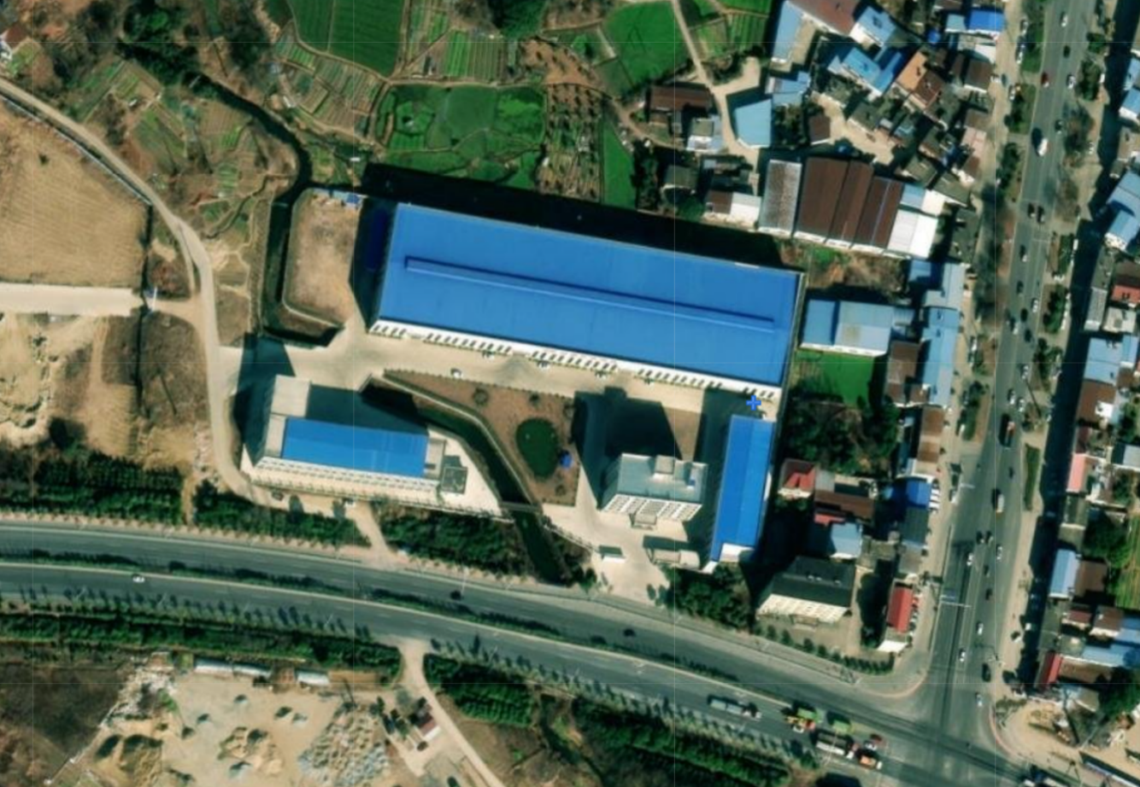
图1：红框所示为事故发生地点
2.涉事设备情况
涉事液压升降平台，生产商：石家庄宏特电梯有限公司，型号HTS5-3,载重5000公斤，台面3300*5000，井道4100*5400，层数3层3站，升高11.7米，泵站功率15KW，出厂编号23111620。2024年1月23日液压升降平台安装完成，2025年4月底投入使用。事发时，液压升降平台维护保养不到位，层门电气联锁装置失效。
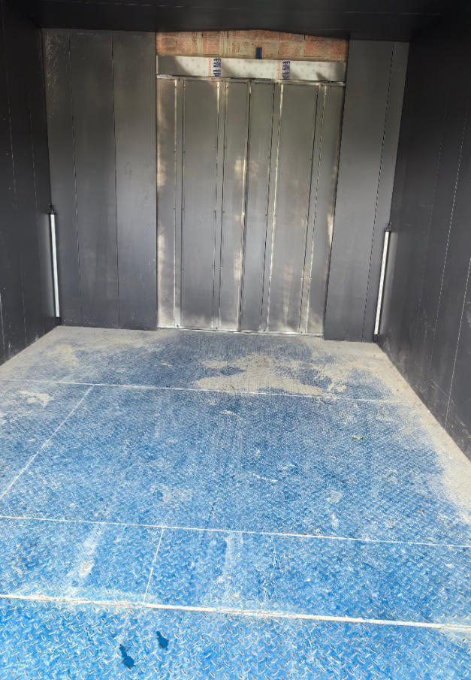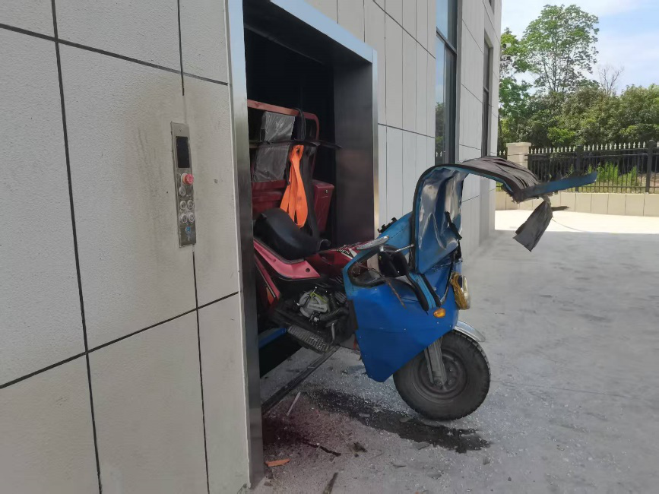
图2：涉事液压升降平台
（五）人员伤亡和直接经济损失情况
1.人员伤亡情况
张*，男，从事三轮摩托车搬运作业，系桐城市景城服装辅料有限责任公司聘请的临时搬运作业人员。
2.直接经济损失情况
依据《企业职工伤亡事故经济损失统计标准》（GB6721-86）等标准和规定统计，核定事故造成直接经济损失约120万元。
（六）天气情况
根据《桐城市历史天气记录》查询，2025年5月14日上午8时许，文昌街道区域站数据：天气晴好，无降水、气温25.1摄氏度、湿度54%，平均风速2.7m/s。
二、事故应急处置和应急评估情况
（一）事故信息接报及响应情况
2025年5月14日8时28分，桐城市景城服装辅料有限责任公司收发货员工吴**立即拨打110报警电话，接警后桐城市公安局情指大队立即指令文昌派出所、市消防救援大队和120前往现场处置，8时30分吴**向桐城市景城服装辅料有限责任公司主要负责人彭**报告。9时33分，桐城市应急管理局值班室接桐城市公安局情指大队传真电报。10时36分，桐城市应急管理局通过全国突发事件应急指挥综合业务系统报送。
（二）事故现场应急处置情况
8时33分左右，桐城市景城服装辅料有限责任公司主要负责人彭**赶赴现场后，指挥公司员工切断液压升降平台电源，并对伤者张程进行呼喊。8时41分桐城市消防救援大队同安路消防站、120到达现场将伤者解救至地面，市公安局文昌派出所、市市场局、市应急局、文昌街道办事处、石河村工作人员先后到达该企业事故发生现场，走访现场人员，详细了解事故发生经过及现场情况，指导善后工作。
（三）医疗救治和善后情况
5月14日8时41分左右，经120医护人员救治后，张*已无生命特征现场确认死亡。5月15日，桐城市景城服装辅料有限责任公司和死者家属达成调解协议，死者家属出具了谅解书，确保了家属合法权益得到保障，事故善后工作处理完毕，事态平稳未造成社会不良影响。
（四）事故应急处置评估
事故发生后，市公安局、市市场局、市应急局、文昌街道办事处、石河村先后到达事故现场应急处置，较好地做到事故现场及周边社会秩序的管理以及舆情管控工作，妥善处理张程善后事宜，整个善后处置工作稳定有序，没有因事故引发社会不稳定因素。
三、事故原因分析
（一）直接原因
1.液压升降平台层门电气联锁装置失效。
2.作业人员安全意识淡薄，驾驶三轮摩托车违章乘坐液压升降平台进行搬运作业。
（二）间接原因
1.桐城市景城服装辅料有限责任公司对液压升降平台维护保养不到位和临聘人员安全管理不到位。
2.街道对企业厂房安全隐患排查不到位，未有效压实企业安全生产主体责任。
四、有关责任单位存在的问题
（一）事故企业
桐城市景城服装辅料有限责任公司，未有效履行企业安全生产主体责任。公司安全生产责任制未覆盖到全员，未建立健全并实施本单位安全生产规章制度和操作规程；未按规定对从业人员进行安全生产教育培训并如实记录安全生产教育和培训情况；涉事液压升降平台未设置明显的安全警示标志；未有效采取管理措施及时发现并消除从业人员违章冒险作业存在的事故隐患；未有效教育与督促从业人员严格执行本单位的安全生产规章制度和安全操作规程；未组织制定本单位生产安全事故应急预案。
（二）文昌街道党工委、文昌街道办事处
履行安全生产属地监管责任不到位。
五、事故责任认定及处理建议
（一）免于追究责任人员和单位
1.张*，男，安全意识淡薄，装卸货物时，擅自进入液压升降平台作业。在平台上升过程中，未能及时采取避让措施。对事故的发生负有直接责任，鉴于其在事故中死亡，建议对其责任不予追究。
2.安徽斯科布鲁环保科技有限公司（出租方），分别于2025年4月3日、2025年4月20日与桐城市景城服装辅料有限责任公司签订了厂房租赁合同和租赁安全生产管理协议，在出租期间对桐城市景城服装辅料有限责任公司的相关安全隐患进行检查并如实记录，履行了出租方的责任，建议对其责任不予追究。
（二）对有关公职人员和单位的处理意见
对于在事故调查过程中发现的地方政府及公职人员相关问题，依规依纪依法进行问责处理。
（三）建议行政处罚人员
彭**，桐城市景城服装辅料有限责任公司法定代表人，未有效履行企业安全生产第一责任人的职责，对事故的发生负管理责任。违反了《中华人民共和国安全生产法》第二十一条的规定，依据《中华人民共和国安全生产法》第九十五条第一项的规定,建议由桐城市应急管理局对其处以2024年年收入40%罚款的行政处罚。
（四）对涉事企业的处理建议
桐城市景城服装辅料有限责任公司，企业安全生产主体责任落实不到位，对事故发生负有管理责任。违反了《中华人民共和国安全生产法》第二十八条，第三十五条，第四十一条，第四十四条，第八十一条的规定，建议由桐城市应急管理局依据《中华人民共和国安全生产法》第一百一十四条第一项、《生产安全事故罚款处罚规定》（应急管理部14号令）第十四条第二项的规定对其处以51万元罚款的行政处罚。
六、事故防范和整改措施
为深刻吸取此次事故教训，防止类似事故发生，提出以下事故防范措施及整改意见：
1.桐城市景城服装辅料有限责任公司要严格履行安全生产主体责任，组织开展安全生产教育培训，加强临聘人员安全管理，督促全体从业人员严格遵守本单位的安全管理制度和安全操作规程。建立健全安全风险分级管控和隐患排查治理双重预防工作机制，落实《防范工贸行业机械伤害、高处坠落和物体打击事故三十条硬措施》，加强生产现场安全管理，杜绝违章作业。
2.文昌街道要深入贯彻落实《地方党政领导干部安全生产责任制规定》，进一步压实压细安全生产责任。以安全生产治本攻坚三年行动为抓手，加强“一厂多租”安全监管，精准排查辖区内使用升降平台的企业底数，深入排查治理各类安全隐患,加强安全监管，守牢安全底线。

桐城市景城服装辅料有限责任公司“5·14”起重伤害事故调查组

该企业未投入生产
第二十一条 生产经营单位的主要负责人对本单位安全生产工作负有下列职责: （一）建立健全并落实本单位全员安全生产责任制，加强安全生产标准化建设； （二）组织制定并实施本单位安全生产规章制度和操作规程； （三）组织制定并实施本单位安全生产教育和培训计划； （四）保证本单位安全生产投入的有效实施； （五）组织建立并落实安全风险分级管控和隐患排查治理双重预防工作机制，督促、检查本单位的安全生产工作，及时消除生产安全事故隐患； （六）组织制定并实施本单位的生产安全事故应急救援预案； （七）及时、如实报告生产安全事故。
第九十五条 生产经营单位的主要负责人未履行本法规定的安全生产管理职责，导致发生生产安全事故的，由应急管理部门依照下列规定处以罚款: （一）发生一般事故的，处上一年年收入百分之四十的罚款； （二）发生较大事故的，处上一年年收入百分之六十的罚款； （三）发生重大事故的，处上一年年收入百分之八十的罚款； （四）发生特别重大事故的，处上一年年收入百分之一百的罚款。
第二十八条 生产经营单位应当对从业人员进行安全生产教育和培训，保证从业人员具备必要的安全生产知识，熟悉有关的安全生产规章制度和安全操作规程，掌握本岗位的安全操作技能，了解事故应急处理措施，知悉自身在安全生产方面的权利和义务。未经安全生产教育和培训合格的从业人员，不得上岗作业。 生产经营单位使用被派遣劳动者的，应当将被派遣劳动者纳入本单位从业人员统一管理，对被派遣劳动者进行岗位安全操作规程和安全操作技能的教育和培训。劳务派遣单位应当对被派遣劳动者进行必要的安全生产教育和培训。 生产经营单位接收中等职业学校、高等学校学生实习的，应当对实习学生进行相应的安全生产教育和培训，提供必要的劳动防护用品。学校应当协助生产经营单位对实习学生进行安全生产教育和培训。 生产经营单位应当建立安全生产教育和培训档案，如实记录安全生产教育和培训的时间、内容、参加人员以及考核结果等情况。
第三十五条 生产经营单位应当在有较大危险因素的生产经营场所和有关设施、设备上，设置明显的安全警示标志。
第四十一条 生产经营单位应当建立安全风险分级管控制度，按照安全风险分级采取相应的管控措施。 生产经营单位应当建立健全并落实生产安全事故隐患排查治理制度，采取技术、管理措施，及时发现并消除事故隐患。事故隐患排查治理情况应当如实记录，并通过职工大会或者职工代表大会、信息公示栏等方式向从业人员通报。其中，重大事故隐患排查治理情况应当及时向负有安全生产监督管理职责的部门和职工大会或者职工代表大会报告。 县级以上地方各级人民政府负有安全生产监督管理职责的部门应当将重大事故隐患纳入相关信息系统，建立健全重大事故隐患治理督办制度，督促生产经营单位消除重大事故隐患。
第四十四条 生产经营单位应当教育和督促从业人员严格执行本单位的安全生产规章制度和安全操作规程；并向从业人员如实告知作业场所和工作岗位存在的危险因素、防范措施以及事故应急措施。 生产经营单位应当关注从业人员的身体、心理状况和行为习惯，加强对从业人员的心理疏导、精神慰藉，严格落实岗位安全生产责任，防范从业人员行为异常导致事故发生。
第八十一条 生产经营单位应当制定本单位生产安全事故应急救援预案，与所在地县级以上地方人民政府组织制定的生产安全事故应急救援预案相衔接，并定期组织演练。
第一百一十四条 发生生产安全事故，对负有责任的生产经营单位除要求其依法承担相应的赔偿等责任外，由应急管理部门依照下列规定处以罚款: （一）发生一般事故的，处三十万元以上一百万元以下的罚款； （二）发生较大事故的，处一百万元以上二百万元以下的罚款； （三）发生重大事故的，处二百万元以上一千万元以下的罚款； （四）发生特别重大事故的，处一千万元以上二千万元以下的罚款。
第十四条 事故发生单位对一般事故负有责任的，依照下列规定处以罚款： （一）造成3人以下重伤（包括急性工业中毒，下同），或者300万元以下直接经济损失的，处30万元以上50万元以下的罚款； （二）造成1人死亡，或者3人以上6人以下重伤，或者300万元以上500万元以下直接经济损失的，处50万元以上70万元以下的罚款； （三）造成2人死亡，或者6人以上10人以下重伤，或者500万元以上1000万元以下直接经济损失的，处70万元以上100万元以下的罚款。

